**Raport Optică – Bi-prisma Fresnel**

Întrebarea 1: Franja albă reprezintă rezultatul unei interferențe.

Întrebarea 2: Fasciculele de lumină când trec prin biprismă ajung să fie în fază, astfel devin de culoare albă.

Întrebarea 3: Franja albă este considerată centrul sistemului de franje, deoarece reprezintă locul unde diferența de fază dintre cele două unde interferează este zero sau un multiplu de lungimea de undă.

Întrebarea 4: Albastrul și galbenul pot apărea în modelele de interferență datorită comportamentului undelor de lumină. Lungimile de undă mai scurte, cum ar fi cele asociate cu lumina albastră, pot experimenta interferențe constructive sau distructive în anumite puncte, în timp ce lungimile de undă mai lungi, cum ar fi cele asociate cu lumina galbenă, pot avea un alt comportament în același sistem.

Întrebarea 5: În dreptul săgeții "*nu_e_Negru*" apar culorile roșu și albastru.

Întrebarea 6: Aceste culori apar din cauza luminii monocromatice.

Întrebarea 7: Culorile roșu și albastru sunt poziționate acolo din cauza că lumina cu diferite lungimi de undă interacționează în mod diferit într-un sistem optic.

Întrebarea 8: Constanta de proporționalitate $∆_{12}$ este egală cu $\frac{d}{D}$.

Întrebarea 9:

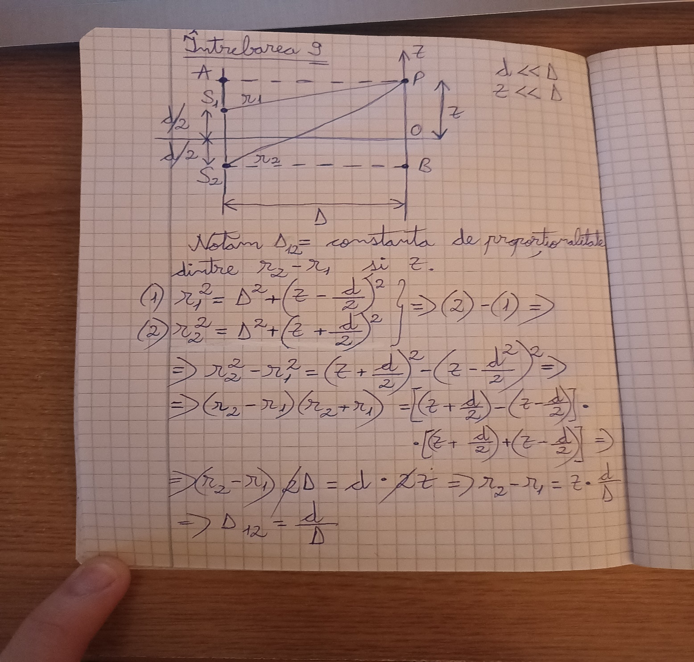

Întrebarea 10: Spre extremele sistemului de franje se estompează minimele deoarece cu cât te îndepărtezi de axa centrală, interferența poate deveni mai puțin consistentă și astfel apar fenomene care duc la minime mai luminoase.

Întrebarea 11: Fenomenul de apariție a culorilor în franjele de interferență se datorează faptului că lumina este o undă electromagnetică și, atunci când interferează, unele culori pot să interfereze constructiv, în timp ce altele să interfereze distructiv. Acest lucru este determinat de diferența de fază între undele care se combină. Dacă diferența de fază este un multiplu întreg de lungime de undă, se produce interferența constructivă, iar dacă diferența de fază este un număr impar de jumătăți de lungime de undă, se produce interferența distructivă. În sistemul de franje de interferență, această diferență de fază depinde de unghiul sub care lumina trece prin fantele sau grila. În cazul culorilor, care au lungimi de undă diferite, diferența de fază va varia în funcție de culoare. Spre extremele sistemului de franje, unde unghiul sub care trece lumina este diferit pentru fiecare culoare, diferența de fază se schimbă, ceea ce duce la apariția unor culori diferite. Aici se observă fenomenul de dispersie a culorilor, unde culorile sunt separate și se formează un spectru de culori. Cu alte cuvinte, aceste extremuri prezintă culori variate, cum ar fi roșu, galben, verde, în funcție de diferența de fază și lungimea de undă a culorii respective. În schimb, spre centrul sistemului de franje, unde diferența de fază este mai mică și, în general, interferența este constructivă pentru o anumită lungime de undă, vom vedea o culoare dominantă. Aici, diferența de fază poate fi un multiplu întreg de lungime de undă pentru o anumită culoare, ceea ce duce la intensificarea acelei culori. De aceea, spre centru, se observă în general o culoare dominantă, în timp ce spre extremități se văd culori variate.

Întrebarea 12: Într-un sistem de franje de interferență, poziția centrului sistemului de franje (franja zero sau ordine zero) este dată de difracția centrală și corespunde unghiului la care lumina difractată de o fantă merge în direcția centrală fără a suferi nicio deflexie suplimentară. Există mai multe modalități de a determina poziția centrului sistemului de franje, iar una dintre cele mai comune metode este utilizarea ecuației pentru difracția centrală. În difracția centrală, lumina care trece prin centrul unei fante nu suferă deviații notabile și merge în direcția centrală a sistemului de franje.

Întrebarea 13: Pentru a înțelege cum filtrele verzi ar putea afecta observarea franjelor întunecate într-un sistem de interferență, trebuie să ne amintim că interferența are loc în funcție de lungimea de undă a luminii. Filtrul verde acționează ca un filtru de culoare și permite trecerea doar a componentelor luminoase cu lungimi de undă apropiate de verde. Într-un sistem de interferență, modelele de interferență apar în funcție de diferențele de fază între undele de lumină care trec prin fante sau deschideri. Diferența de fază depinde de unghiul sub care lumina trece prin sistemul de fante și de lungimea de undă a luminii. Dacă folosim două filtre verzi, acestea vor permite trecerea luminii cu lungimi de undă apropiate de verde și vor bloca sau reduce alte culori ale spectrului. Dacă lumina albă inițială conținea o gamă largă de lungimi de undă, filtrele verzi vor "selecta" acele lungimi de undă care corespund zonei verzi a spectrului. Când vorbim despre franje întunecate într-un sistem de interferență, acestea pot apărea acolo unde interferența este distructivă. Dacă folosim filtre verzi care permit trecerea unei game înguste de lungimi de undă, este posibil ca interferența distructivă să fie mai pronunțată pentru acele lungimi de undă specifice. Acest lucru ar putea duce la o intensitate redusă în acele zone, rezultând în mai multe franje întunecate care pot fi observate în sistemul de interferență.

În concluzie, filtrul verde care permite trecerea luminii cu lungimi de undă apropiate de verde poate afecta modul în care interferența se manifestă, și astfel, poate contribui la apariția mai multor franje întunecate în sistemul de interferență. Cu toate acestea, efectul exact depinde de configurația specifică a sistemului de interferență și de caracteristicile filtrelor.

Întrebarea 14: Interfranja va fi mai mare la iluminarea cu lumină roșie în comparație cu lumină albastră într-un sistem de interferență, deoarece lungimea de undă a luminii roșii este mai mare decât cea a luminii albastre (roșu având o lungime de undă mai mare).

Întrebarea 15: Dacă comparăm luminile albastră și galbenă, trebuie să ținem cont că lungimea de undă a luminii galbene este mai mare decât cea a luminii albastre. Prin urmare, dacă utilizăm lumina galbenă pentru interferență, unghiul de difracție va fi mai mic decât în cazul luminii albastre.

În concluzie, interfranja va fi mai mare atunci când sistemul este iluminat cu lumină galbenă comparativ cu lumină albastră într-un sistem de interferență.